Teorema de máxima transferencia de potencia

Conceptos aplicados
El teorema de máxima transferencia de potencia establece que, dado dos potenciales accesibles de un circuito, podemos conectar una resistencia entre estos dos potenciales que maximice la potencia transferida desde el circuito a la resistencia. Se pone en práctica este teorema con un circuito resistivo.

Fundamento teórico
Para un circuito con fuentes de energía conectado a una red pasiva, la transferencia de potencia de la red activa a la red pasiva depende de los parámetros del circuito y de los equivalentes de Thévenin. Para obtener la máxima potencia transferida, la resistencia externa conectada al generador debe tener un valor óptimo.
Se considera un ejemplo de red lineal activa conectada a una red de elementos pasivos, como el representado en la Figura 3.1. A la izquierda del circuito entre los puntos $A$ y $B$ se puede encontrar un equivalente Thévenin del circuito. A la derecha de los puntos A y B se puede hallar la resistencia equivalente de la red. Resulta un generador $V_{1}$ con una resistencia interna $R_{i}$ conectado a otra resistencia externa equivalente $R_{e}$ a la derecha de los dos puntos $A$ y $B$. La potencia que produce la fuente es:
$$P_{e}=V_{1}I=\frac{V_{1}^{2}}{R_{i}+R_{e}}. \text{(3.1)}$$
La potencia entregada a la resistencia externa $R_{e}$ es:
$$P_{s}=R_{e}I^{2}=\frac{R_{e}V_{1}^{2}}{{\left(R_{i}+R_{e}\right)}^{2}}. \text{(3.2)}$$
Por lo tanto, la potencia de salida depende de la resistencia interna $R_{i}$ y de la resistencia equivalente $R_{e}$. Para encontrar el valor de la resistencia a la salida que optimiza la potencia entregada, se deriva la expresión de $P_{s}$ con respeto a $R_{e}$ y se buscan los máximos y mínimos de la función $P_{s}$:
$$\frac{∂P_{s}}{∂R_{e}}=\frac{V_{th}^{2}{\left(R_{th}+R_{e}\right)}^{2}-V_{th}^{2}R_{e}2\left(R_{th}+R_{e}\right)}{{\left(R_{th}+R_{e}\right)}^{4}}=0. \text{(3.3)}$$
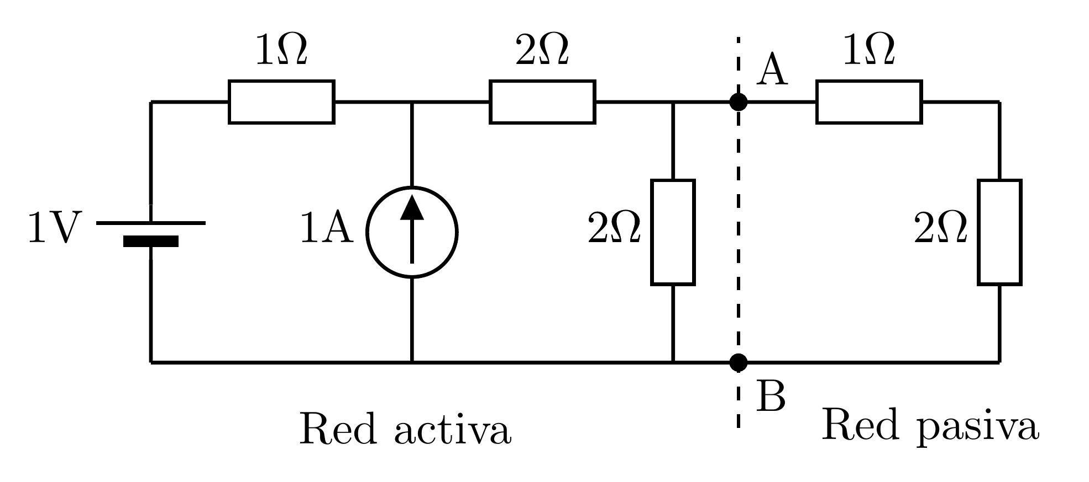 (a) 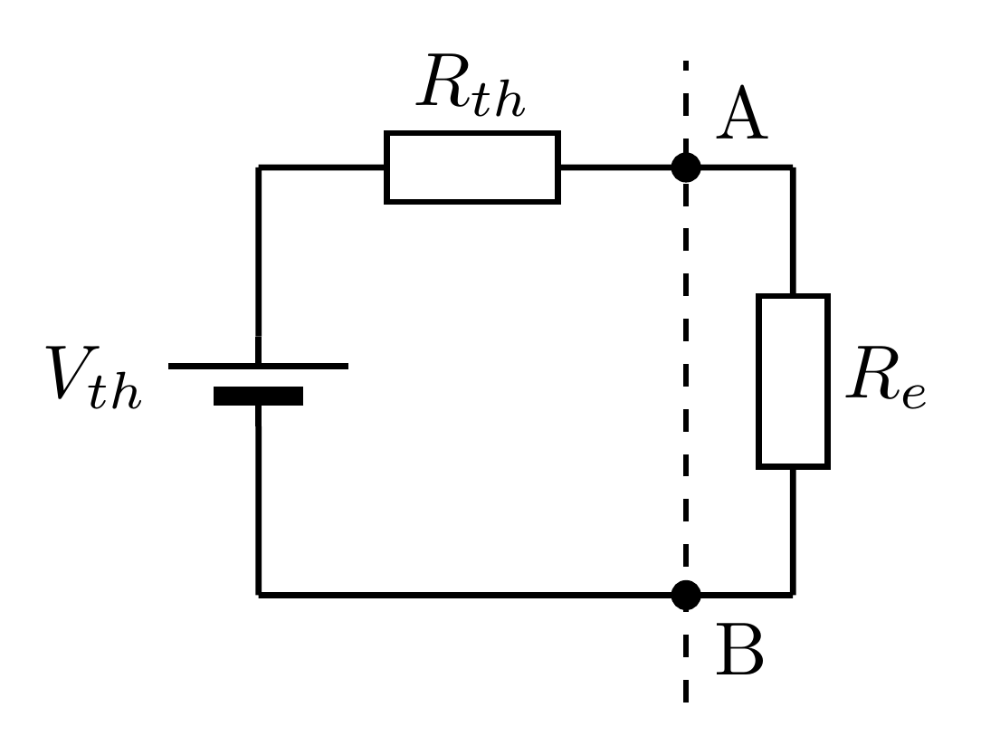 (b)
Figura 3.1: (a) Ejemplo de red activa conectada a una red pasiva. (b) Equivalente de Thévenin de la red activa $V_{th}$, $R_{th}$ y pasiva $R_{e}$.
El numerador se anula cuando:
$$R_{i}=R_{e}. \text{(3.4)}$$
Es decir, que la máxima potencia entregada se obtiene cuando la resistencia equivalente a la salida iguala la resistencia interna del generador. Podemos ahora formular el teorema:
Teoría de máxima transferencia de potencia
Dado una red activa con equivalente de Thévenin $V_{th}$ y $R_{th}$ conectada a una red pasiva con resistencia equivalente $R_{e}$, la potencia máxima en la resistencia $R_{e}$ se obtiene cuando se cumple $R_{th}=R_{e}$.
Este teorema de redes lineales tiene mucha importancia práctica. La potencia que se quiere transmitir va a depender no sólo de lo que se conecta sino también del propio generador. Se dice que la red conectada está adaptada cuando se transmite la máxima potencia. Es la versión más sencilla del teorema, pero se puede generalizar para redes de todo tipo y también para el régimen sinusoidal (corriente alterna).

Montaje experimental y Resultados

Equivalente Thévenin de un circuito resistivo
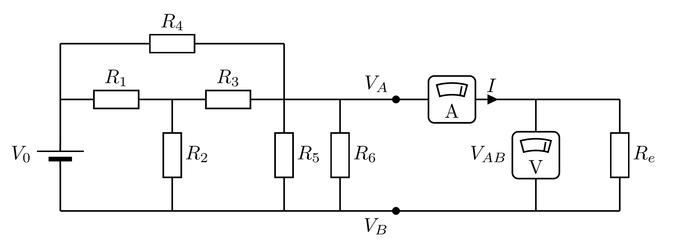
Figura 3.2: Montaje del circuito a realizar
Se puede usar el circuito de la práctica Teorema de Thévenin representado en la figura 3.2 para este apartado si se ha realizado anteriormente. En caso contrario, se deberán repetir los pasos de la práctica anterior para obtener los datos del equivalente de Thévenin:

$R_{th}$($Ω$) | $±ε_{R}$ ($Ω$) | $V_{th}$(V) | $±ε_{V}$ (V)

Medidas de la transferencia de potencia
En este apartado se va a usar una caja de décadas que permite variar la resistencia que se conectará entre los potenciales A y B del circuito de la figura 2.2. En la figura 3.3 se puede observar el esquema de la caja de décadas. La resistencia entre los polos rojo y negro se fija mediante la selección de resistencias individuales que se activan con interruptores. La resistencia de salida es la suma de las resistencias activadas.
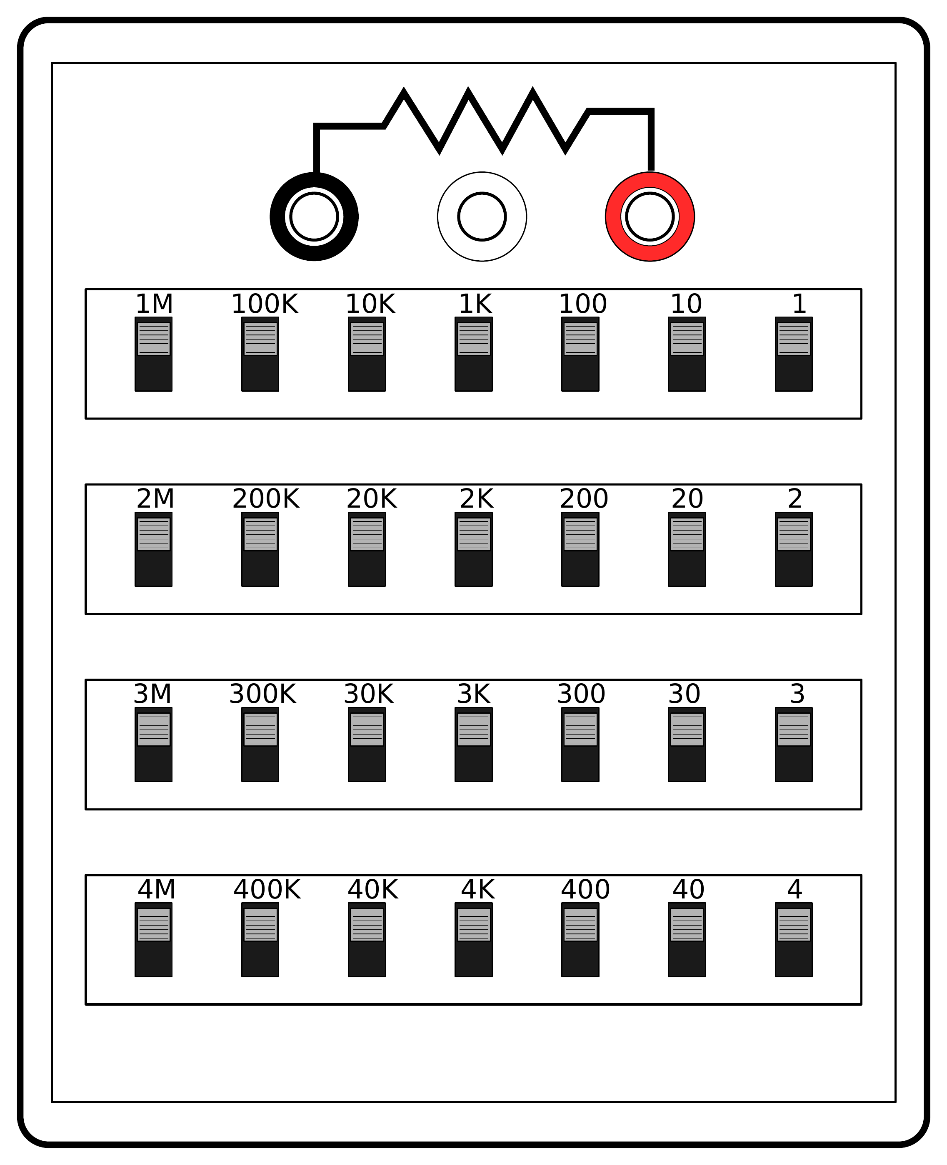
Figura 3.3: Esquema de la caja de décadas usada para la práctica.
La expresión de la potencia en la resistencia externa de la ecuación (3.2) se puede formular en función de $V_{th}$ y $R_{th}$:
$$P_{s}\left(R_{e}\right)=\frac{R_{e}V_{th}^{2}}{{\left(R_{th}+R_{e}\right)}^{2}}=\frac{V_{th}^{2}}{R_{th}}\frac{R_{e}/R_{th}}{{\left(1+R_{e}/R_{th}\right)}^{2}}. \text{(3.5)}$$
Es decir que la curva de la potencia sigue una función:
$$P\left(x\right)=\frac{V_{th}^{2}}{R_{th}}\frac{x}{{\left(1+x\right)}^{2}}. \text{(3.6)}$$
con $x=R_{e}/R_{th}$.
Para medir esta curva correctamente se deberán de usar valores de la resistencia externa comprendidos entre $0.1 R_{th}$ y $10 R_{th}$ repartidos de forma logarítmica. En la tabla de toma de datos se indican los valores de $x$ que se recomiendan usar para el experimento.
Para la toma de datos, se debe medir la diferencia de potencial $V_{AB}$ de la salida del circuito y la corriente $I$ que entra por la caja de décadas para determinar la potencia consumida por el dispositivo. La resistencia de la caja $R_{e}$ debe de apuntarse en la tabla.
$$x$$ | $$x⋅R_{th}\left(Ω\right)$$ | $$R_{e}\left(Ω\right)$$ | $V_{AB}$ (V) | $±{ε_{V}}_{AB}$ (V) | $I$ (A) | $±ε_{I}$ (A) | $P_{s}$ (W) | $±ε_{P_{s}}$ (W)
0.1
0.125
0.158
0.199
0.251
0.316
0.398
0.501
0.630
0.794
1.0
1.258
1.584
1.995
2.511
3.162
3.981
5.011
6.309
7.943
10.0

Resultados
Realizar las siguientes tareas:
- Representar en una gráfica la potencia $P_{s}$ frente a $R_{e}$ con el eje horizontal en escala logarítmica base 10.
- Localizar el máximo de la potencia transferida desde el circuito hacia la fuente.
- Comprobar que este máximo se corresponde con el valor teórico que debe tomar $R_{e}$ para alcanzar la máxima transferencia de potencia.

